REPUBLIKA SLOVENIJA
MINISTRSTVO ZA FINANCE
Šmartinska cesta 55, 1000 Ljubljana tel.: +386/1/478-2884 fax.: +386/1/478-2746

Poizvedba po statusu rezidentstva
Uporabniška navodila

© Republika Slovenija - Ministrstvo za finance
Reprodukcija po delih ali v celoti, na kakršenkoli način in v kateremkoli mediju, ni dovoljena brez pisnega dovoljenja Ministrstva za finance. Kršitve se sankcionirajo v skladu z zakonodajo.

Nadzor dokumenta
Vsebina: | Uporabniška navodila – poizvedba po statusu rezidentstva
Ime in lokacija dokumenta : | Uporabniška navodila – poizvedba po statusu rezidentstva
Zadnja sprememba : | 11.10.2018
Različica in status dokumenta : | Delovna verzija v1.0

Kazalo
Nadzor dokumenta 2
Kazalo 3
1 Uvod 4
1.1 Namen dokumenta 4
2 Spletni vmesnik eDavki 5
2.1 Registracija 5
2.1.1 Prva prijava 5
2.2 Uporaba 5
2.2.1 Ročni vnos 8
2.2.2 Ročna oddaja datoteke 9
3 Spletni servis 14
3.1 Uporaba 14
3.2 Priprava in oddaja paketa 14
3.3 Prevzem obdelanega paketa 14
3.4 Sheme 15
3.4.1 Shema vhodnega dokumenta 15
3.4.2 Splošno o shemi 15
3.4.3 Elementi v sklopu Postavke 16
3.4.4 Shema izhodnega dokumenta 16
3.4.5 Elementi v sklopu Postavka 16
3.4.6 Odgovor sistema G2G v primeru napake 16
4 Priloge 18

Uvod

Namen dokumenta
Osnovni namen dokumenta je podati opis postopka izmenjave oz. pridobitve podatkov o statusu rezidentstva. Servis nadomesti pridobivanje podatkov preko elektronske pošte. Dostop do servisa je omogočen na dva načina:
- spletni vmesnik eDavki
- spletni servis

Spletni vmesnik eDavki

Registracija
Pred prvo uporabo spletnega vmesnika eDavki (G2G izmenjave) je potrebno opraviti registracijo za novega uporabnika. To izvedemo preko spodaj navedene povezave:
https://edavki.durs.si/EdavkiPortal/OpenPortal/Pages/Registration/RegistrationStart.aspx

Prva prijava
Za prvo prijavo morate imeti:
- nameščeno digitalno potrdilo, ki ga je izdal en izmed pooblaščenih overiteljev:
  - SIGOV
  - SIGEN
  - NLB CA
  - POSTARCA
  - HALCOM
- nameščeno komponento za elektronsko podpisovanje
- se seznaniti in strinjati s pogoji uporabe eDavkov
Digitalna potrdila drugih overiteljev v eDavkih ne morete registrirati.

Uporaba
Po uspešni namestitvi veljavnega digitalnega potrdila odpremo spletni brskalnik ter vpišemo eDavki oz. v URL vrstico vpišemo naslov: https://edavki.durs.si/EdavkiPortal/OpenPortal/CommonPages/Opdynp/PageA.aspx

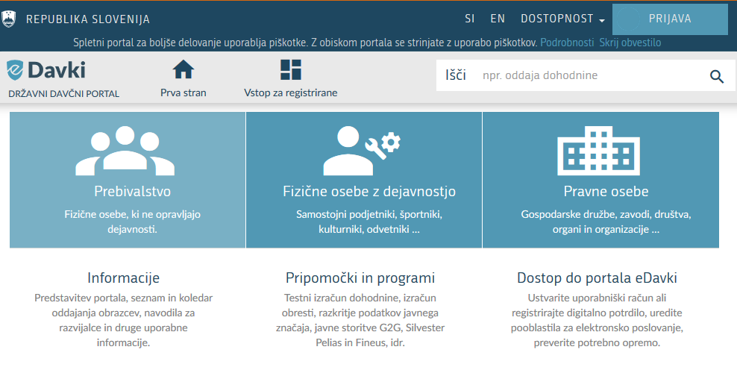
Slika1: prijava

Za vstop kliknemo na gumb »Prijava« v desnem zgornjem kotu ter izberemo predhodno uvoženo digitalno potrdilo. V primeru, da imamo uvoženih več digitalnih potrdil izberemo željenega pod opcijo »Več možnosti« ter izbiro potrdimo. Po uspešni prijavi smo preusmerjeni na privzeto stran, kjer so podani osnovni podatki prijavljene osebe.

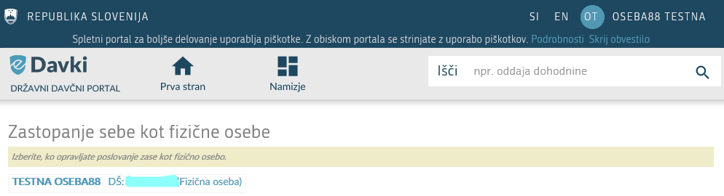
Slika2: privzeta stran ob uspešni prijavi

V nadaljevanju iz seznama izberemo poljubno podjetje npr. »TESTNO PODJETJE«, ki ga želimo zastopati.
Slika3: seznam podjetij

Z dvoklikom na omenjeno podjetje smo preusmerjeni na osnovni pregled podjetja, kjer lahko pregledujemo vse dosedanje dokumente, kot tudi oddajamo nove ter izvajamo zahteve po izmenjavi podatkov za izbrano storitev (G2G).

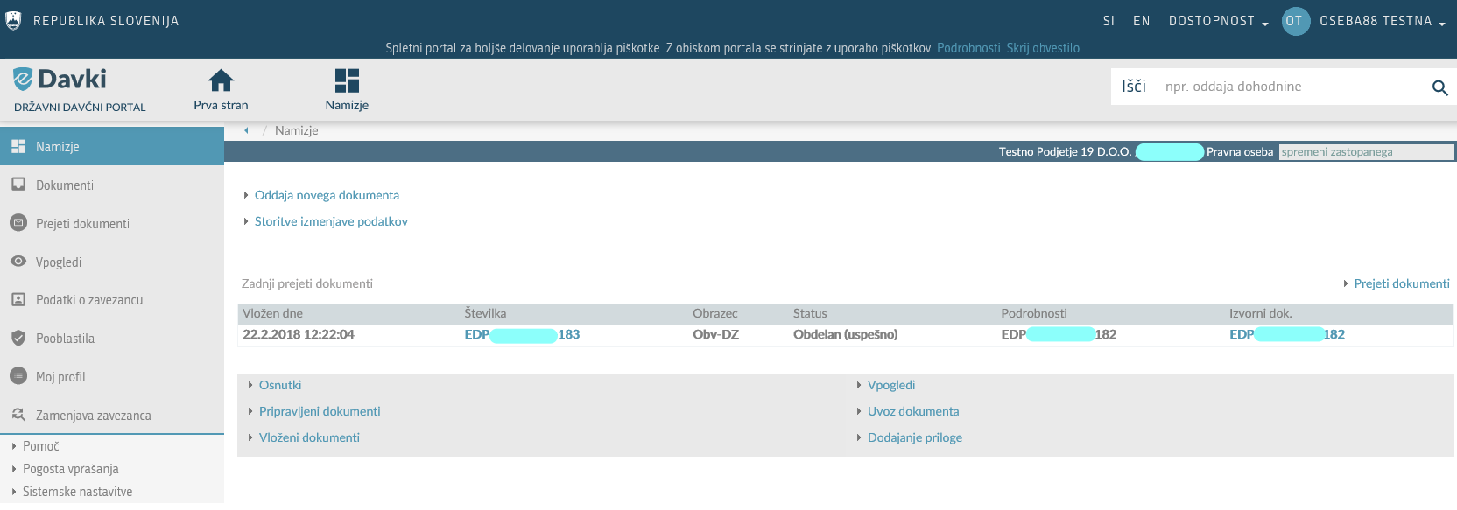
Slika4: osnovni pregled za podjetje

V okviru izmenjave podatkov glede poizvedbe po statusu rezidentstva, v nadaljevanju izberemo opcijo »Storitve izmenjave podatkov« ter možnost izmenjave »Pogodbeni G2G.

Odpre se nam seznam možnih G2G skupin storitev, kjer izberemo storitev pod oznako STAT_REZ – Status rezidentstva.
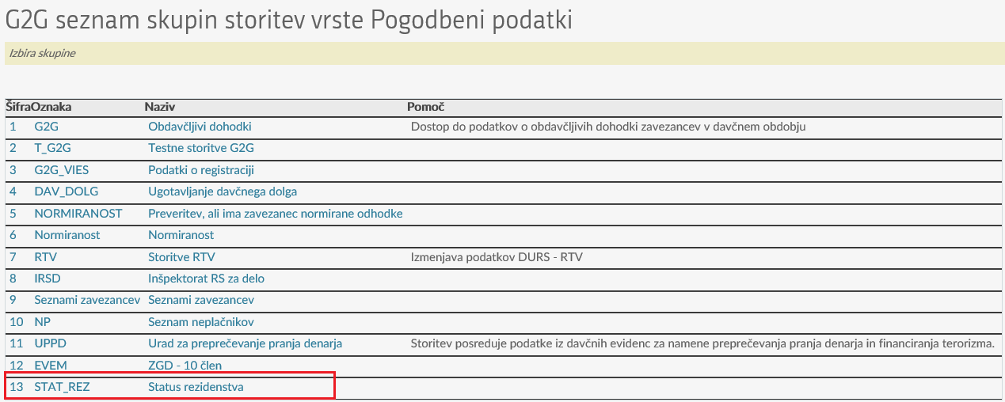
Slika5: seznam G2G storitev

Po potrditvi opcije preidemo na seznam storitev skupine Status rezidentstva, kjer izberemo opcijo RDZ_STAT_REZ.
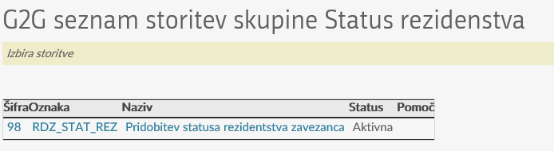
Slika6: seznam storitev skupine »Status rezidentstva«

Odpre se nam osnovna vnosna maska za oddajo poizvedbe po statusu rezidentstva.
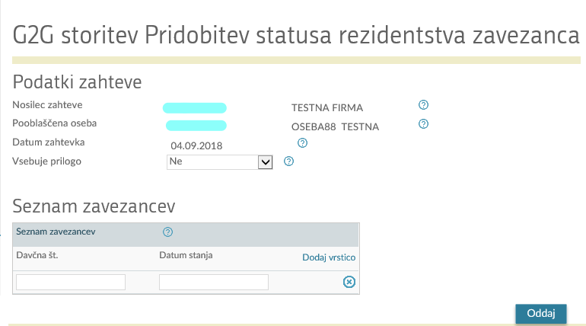
Slika7: vnosna maska

Na voljo sta dva načina oddaje poizvedbe, in sicer:
- ročni vnos za enega ali več zavezancev hkrati
- ročna oddaja seznama zavezancev v obliki datoteke (priloga)

Ročni vnos
V vnosno masko »Seznam zavezancev« vnesemo davčno številko ter datum stanja poizvedbe za enega ali več zavezancev hkrati. Možnost vpisa dodatne vrstice seznama dosežemo z potrditvijo opcije »Dodaj vrstico«. Hkrati obstaja tudi možnost brisanja izbrane vrstice, in sicer z potrditvijo ikone X. Po vpisu osnovnih podatkov postopek potrdimo z gumbom »Oddaj«. Sledi korak podpisovanja dokumenta, kjer prepišemo predlagano varnostno kodo ter izborom gumba »Podpis«. Odpre se nam potrditveno okno za podpis dokumenta. Postopek zaključimo z potrditvijo gumba »Podpiši«.
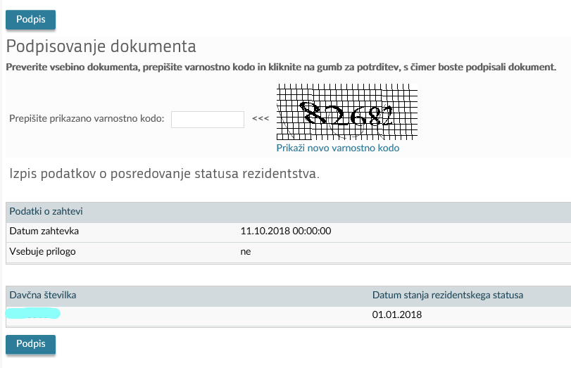
Slika8: podpis dokumenta
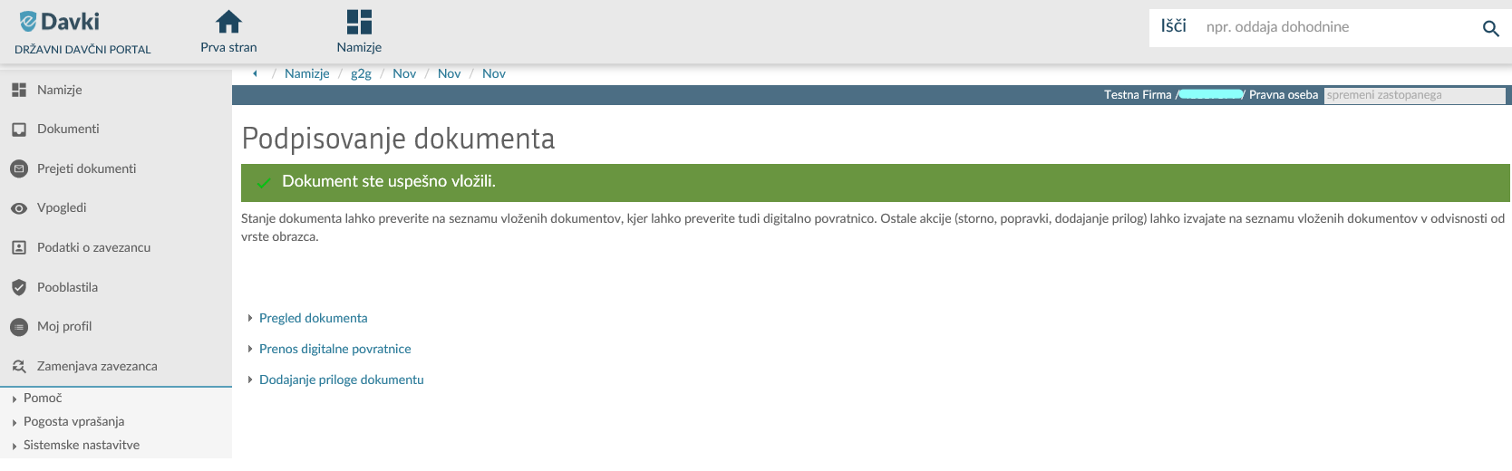
Slika9: potrditev uspešne vložitve dokumenta

Vpogled v vložen dokument izvedemo z izborom opcije »Pregled dokumenta«. Odgovor na podano zahtevo poizvedbe oz. vložen dokument, pa dobimo na pregledu »Prejeti dokumenti« in izvedbo vpogleda v izbran dokument.

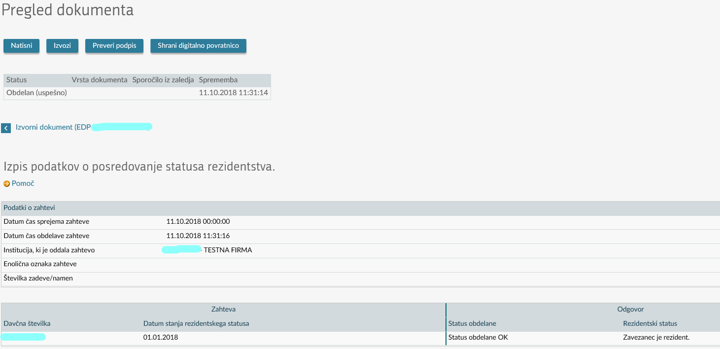
Slika10: pregled dokumenta

Ročna oddaja datoteke
Postopek pričnemo podobno po korakih, kot v prvem primeru ročnega vpisa. Iz začetnega namizja portala eDavki izberemo opcijo »Storitve izmenjave podatkov« ter možnost izmenjave »Pogodbeni G2G. V nadaljevanju na seznamu možnih G2G skupin storitev, izberemo storitev pod oznako STAT_REZ – Status rezidentstva. Po potrditvi opcije preidemo na seznam storitev skupine Status rezidentstva, kjer izberemo opcijo RDZ_STAT_REZ. Odpre se nam osnovna vnosna maska za oddajo poizvedbe po statusu rezidentstva. Izberemo zgolj opcijo »Vsebuje prilogo – DA« ter korak potrdimo z gumbom »Oddaj«.
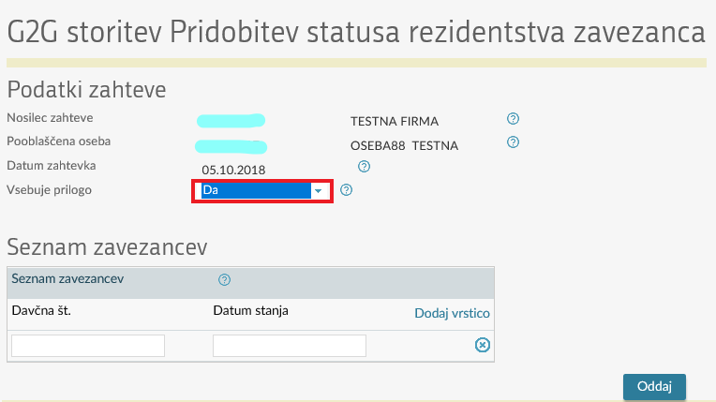
Slika11: vnosna maska
Sledi korak podpisovanja dokumenta, kjer prepišemo predlagano varnostno kodo ter izborom gumba »Podpis«. Odpre se nam potrditveno okno za podpis dokumenta. Postopek zaključimo z potrditvijo gumba »Podpiši«.
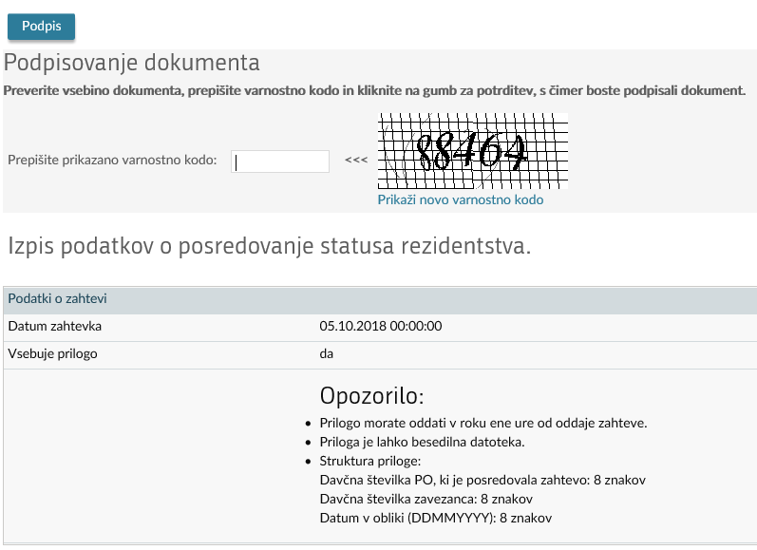
Slika12: podpis dokumenta

Po uspešni vložitvi dokumenta, pričnemo z dodajanjem priloge. To izvedemo z izborom opcije »Dodajanje priloge dokumentu«.
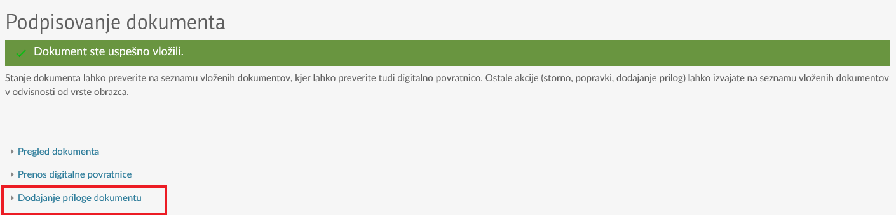
Slika13: dodajanje priloge
Odpre se nam okno za izbor priloge. Dodamo željeno prilogo v obliki .txt datoteke ter korak potrdimo z gumbom »Prenos datoteke«.
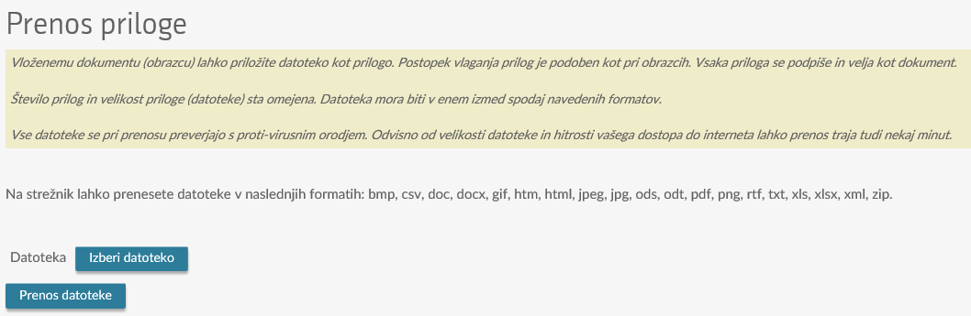
Slika14: prenos datoteke
Po izvedenem prenosu priloge, se nam odpre predogled osnovnih podatkov vlagatelja, kot tudi podatkov o sami prilogi. Korak zaključimo z potrditvijo gumba »Oddaj vlogo«.

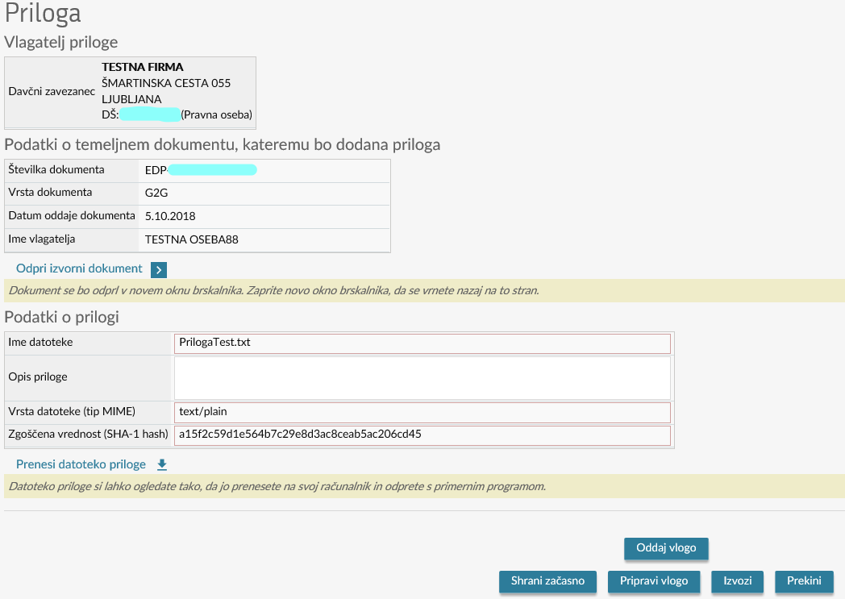
Slika15: predogled vloge

Sledi korak podpisovanja dokumenta, kjer prepišemo predlagano varnostno kodo ter izborom gumba »Podpis«. Odpre se nam potrditveno okno za podpis dokumenta. Postopek zaključimo z potrditvijo gumba »Podpiši«.
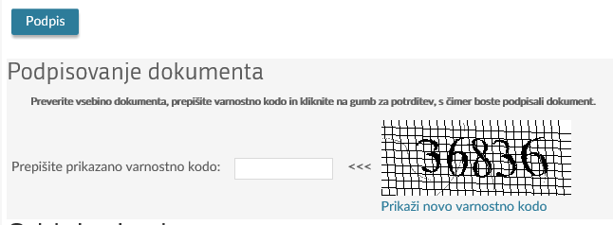
Slika16: podpis dokumenta

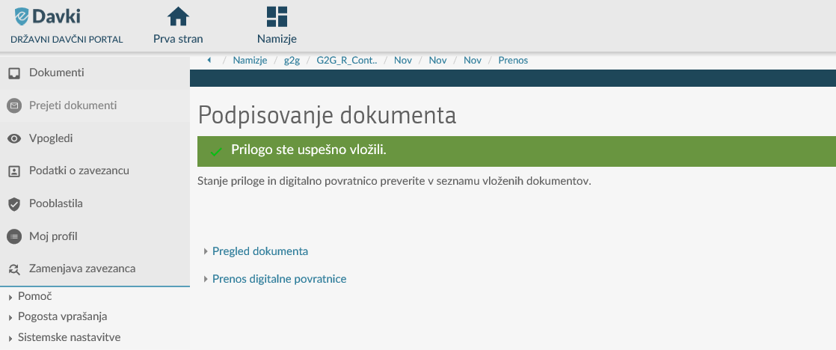
Slika17: potrditev uspešne vložitve priloge

Vpogled v vložen dokument izvedemo z izborom opcije »Pregled dokumenta«. Odgovor na podano zahtevo poizvedbe oz. vložen dokument, pa dobimo na pregledu »Prejeti dokumenti« in izvedbo vpogleda v izbran dokument oz. prenosom datoteke priloge.

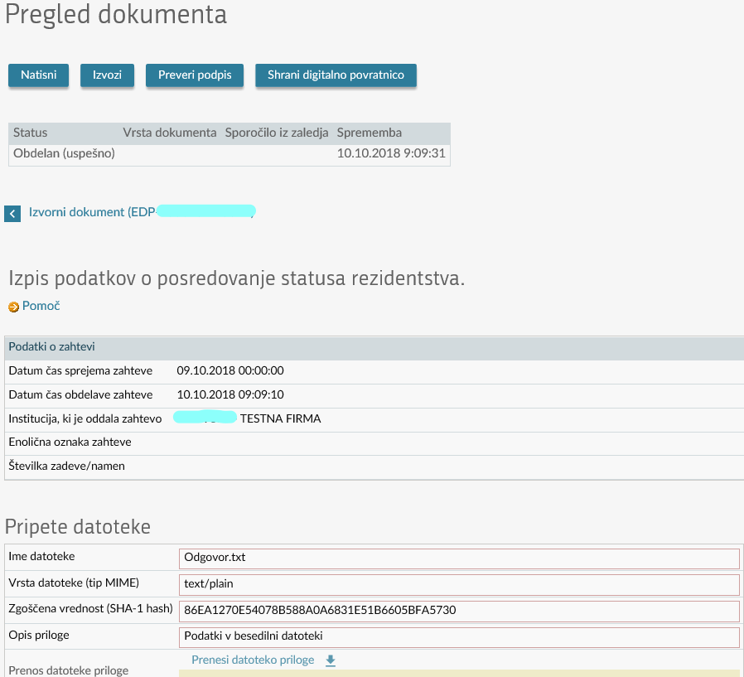
Slika18: prenos datoteke priloge

Spletni servis
Druga oblika oz. način možnosti izmenjave podatkov glede poizvedb po statusu rezidenstva predstavlja spletni servis. Gre za avtomatizirano obliko izmenjave podatkov, pri kateri je potrebno predhodno razviti odjemalca.

Uporaba
V sistemu G2G je razvit spletni servis v rest tehnologiji, ki omogoča avtomatizirano izmenjavo podatkov. Odjemalec pripravi XML datoteko, ki ustreza shemi REZ_STAT_Z_V1.xsd, jo zazipa in posreduje na REST servis. Odgovor se pridobi preko PULL postopka.

Odjemalec mora v sistemu eDavki registrirati spletno potrdilo. Postopek registracije je opisan v dokumentu »Navodilo za registracijo strežniškega potrdila v sistemu eDavki.pdf«.

Priprava in oddaja paketa
- Odjemalec pripravi XML dokument, ki ustreza shemi REZ_STAT_Z_V1.xsd. Pomen posameznega
elementa je opisan v poglavju 3.4.2.
- XML dokument se zazipa s PKzip algoritmom, brez gesla
- ZIP datoteka se posreduje na REST servis (metoda POST). URL strežnika je sestavljen iz URL na serverju ter enolične oznake, ki jo določi odjemalec, primer:
  - URL testnega strežnika »https://beta.edavki.durs.si/SoapPortal/ExternalRequest.ashx/Pkg/98«
  - Enolična oznaka odjemalca: Paket12345
  - Celoten URL »https://beta.edavki.durs.si/SoapPortal/ExternalRequest.ashx/Pkg/98/ Paket12345«
- V »telesu zahteve« (body) se poda vsebina paketa
- Servis odgovori z naslednjimi statusi:
  - 201 – paket je bil uspešno sprejet
  - 409 – paket s podano šifro že obstaja
  - 400 – napačni vhodni parametri
  - 401 – neznan odjemalec
  - 403 – odjemalec nima pravice za klic spletnega servisa
  - 500 – splošna napaka pri sprejemu zahteve
  - 503 – servis trenutno ni dostopen
- Le v prvem primeru (status 201) je sistem G2G sprejel paket in ga predal v obdelavo. V vseh ostalih primerih pa paket ni bil sprejet, posledično ne bo obdelan.

Prevzem obdelanega paketa
Odjemalec periodično pokliče spletni servis. Uporabi se metoda GET. V URL se poda šifra paketa, primer:
- URL testnega servisa je https://beta.edavki.durs.si/SoapPortal/ExternalRequest.ashx/Pkg/98
- Odjemalec doda na konec URL šifro paketa, npr. Paket12345
https://beta.edavki.durs.si/SoapPortal/ExternalRequest.ashx/Pkg/98/Paket12345
- Odjemalec pri prevzemu paketa uporabi tako pridobljen URL

Servis omogoča prenos dela datoteke preko »Range Requests« (podrobneje v rfc7233).

Servis odgovori z naslednjimi statusi:
- 200 – paket je bil uspešno obdelan, servis posreduje paket v »telesu« (body) odgovora
- 206 – paket je bil uspešno obdelan, servis posreduje zahtevan del paket v »telesu« (body) odgovora
- 202 – paket še ni obdelan. Odjemalec naj kasneje preveri, ali je že obdelan
- 400 – napačni vhodni parametri
- 401 – neznan odjemalec
- 403 – odjemalec nima pravice za klic spletnega servisa / prevzem paketa
- 404 – paket s podano šifro paketa ne obstaja v sistemu
- 410 – paket je bil umaknjen iz sistema G2G
- 416 – nepravilni parametri za prenos dela datoteke
- 500 – splošna napaka pri sprejemu zahteve
- 503 – servis trenutno ni dostopen

Le v prvih dveh primerih (status odgovora 200 ter 206) server v »telesu odgovora« (body) posreduje podatke. V ostalih primerih je »telo odgovora« prazno.

Servis omogoča prevzem že prevzetih dokumentov.

Nastavitev | Vrednost
Koren testnega servisa (potrebno je dodati številko paketa) | https://beta.edavki.durs.si/SoapPortal/ExternalRequest.ashx/Pkg/98
Koren produkcijskega servisa (potrebno je dodati številko paketa) | https://edavki.durs.si/SoapPortal/ExternalRequest.ashx/Pkg/98
Tabela1: nastavitev korena servisa

Sheme

Shema vhodnega dokumenta
Shema se nahaja v referenčnem dokumentu REZ_STAT_Z_V1.xsd.

Splošno o shemi
V glavi zahteve (elementi v sklopu Glava) je potrebno izpolniti naslednje elemente:
- SifraSistema – poda se vrednost šifra sistema poizvedovanja primer »ZRSZ«
- NacinIzvedbe – poda se vrednost »Sinhron/Asinhron«
- VrstaPodatkov – poda se vrednost »Pogodbeni«
- SifraZahteve – Pri vsakem klicu je potrebno podati enolično vrednost (poljuben niz znakov, dolg največ 254 znakov). Vrednost mora biti enaka parametru »documentId« spletnega servisa (poglavje 2).
- SifraStoritve – poda se vrednost »98«
- VsebujePrilogo – poda se vrednost »true/false«
- DatumZahtevka – trenutek oddaje zahteve

Dokument je digitalno podpisan. Digitalen podpis se shrani v element Signature. Uporabi se »enveloped signature«.

Elementi v sklopu Postavke
V tem sklopu se poda seznam zavezanec, za katere želite pridobiti podatke ter datum, na katerega želimo pridobiti podatke za vsakega zavezanca ločeno. Pomen elementov:
- ZavId – davčna številka zavezana, za katerega pridobivamo podatke o statusu rezidentstva
- Datum – datum za katerega pridobivamo podatke o statusu rezidentstva

Shema izhodnega dokumenta
Shema se nahaja v referenčnem dokumentu REZ_STAT_O_V1.xsd.
Dokument je digitalno podpisan. Digitalen podpis se shrani v element Signature. Uporabi se »enveloped signature«.

Elementi v sklopu Postavka
V tem sklopu so podani zahtevani podatki, za vsakega zahtevanega zavezanca ločeno. Pomen elementov:
- ZavId – davčna številka zavezanca, za katerega so bili pridobljeni podatki
- Datum – datum, za katerega so bili pridobljeni podatki o statusu rezidentstva
- StatusObdelave – element ima lahko eno izmed naslednjih vrednosti:
  - 0 – Zavezanec obdelan brez napak. V elementu »Podatki« so podani rezultati poizvedb.
  - G2GZAV001 – Podan ZavId ne obstaja v registru zavezancev. Element »Podatki« ne obstaja.
  - G2GZAV002 – Davčna številka je v statusu napaka. Element »Podatki« ne obstaja.
  - G2GZAV004 – Davčna številka pripada pravni osebi. Element »Podatki« ne obstaja.
  - G2GZAV005 – Zavezanec je umrl. V elementu »Podatki« so podani rezultati poizvedb.
  - G2GREZ001 – Zavezanec v podanem obdobju nima statua rezidentstva. Element »Podatki« ne obstaja.
  - G2GREZ002 – Več statusov rezidentstva zavezanca v obdobju. Element »Podatki« ne obstaja.
- Podatki - rezultati poizvedb:
  - StatusRezidentstva – status rezidentstva, za katerega so bili pridobljeni podatki na zahtevani datum:
- »R« – Zavezanec je rezident Slovenije na zahtevani datum
- »N« – Zavezanec ni rezident Slovenije na zahtevani datum
- »X« – Zavezanec nima podatka o rezidentstvu na zahtevani datum

Odgovor sistema G2G v primeru napake
V primeru, da pride do napake v obdelavi zahteve, bo sistem G2G vrnil odgovor, kjer je v glavi dokumenta (elementi SifraNapake, NazivNapake, OpisNapake) naveden opis napake. Vzroki za tovrsten odgovor so naslednji:
- Vhodni XML ne ustreza predpisani shemi (poglavje 3.4.1)
- Elementi v glavi zahteve niso pravilno izpolnjeni (3.4.2)
- Napaka na infrastrukturi sistema G2G
V primeru tovrstnih napak preverite opis napake ter vhodne podatke.

Šifra napake | Naziv napake | Opis napake
-20035 | Sistemska napaka | Sistem je že oddal zahtevo s to šifro
-20102 | Sistemska napaka | Neznana vhodna shema
-20300 | Sistemska napaka | Napaka pri izvajanju spletne storitve InsertDocument
-20005 | Vsebinska napaka | Neznan vhodni sistem
-20012 | Vsebinska napaka | Storitev je neaktivna
-20011 | Vsebinska napaka | Ni pravic do storitve
-20036 | Sistemska napaka | Napaka pri pridobivanju podatkov iz zalednega sistema
Tabela2: šifrant napak

Nastavitev | Vrednost
Naslov testnega servisa | https://beta.edavki.durs.si/SoapPortal/EdpSoapService.asmx
Naslov produkcijskega servisa | https://edavki.durs.si/SoapPortal/EdpSoapService.asmx
Tabela3: naslov servisa

Priloge
ID | Priloga | Opis | Opomba
1 |  | Navodilo za registracijo strežniškega potrdila v sistemu eDavki.pdf
2 |  | Shema REZ_STAT_Z_V1.xsd
3 |  | Shema REZ_STAT_O_V1.xsd

Priloga 1
Priloga 2
Priloga 3

